ΕΠΟΠΤΙΚΗ ΑΡΧΙΤΕΚΤΟΝΙΚΗ ΕΙΚΟΝΑ ΜΙΑΣ Β.Δ.

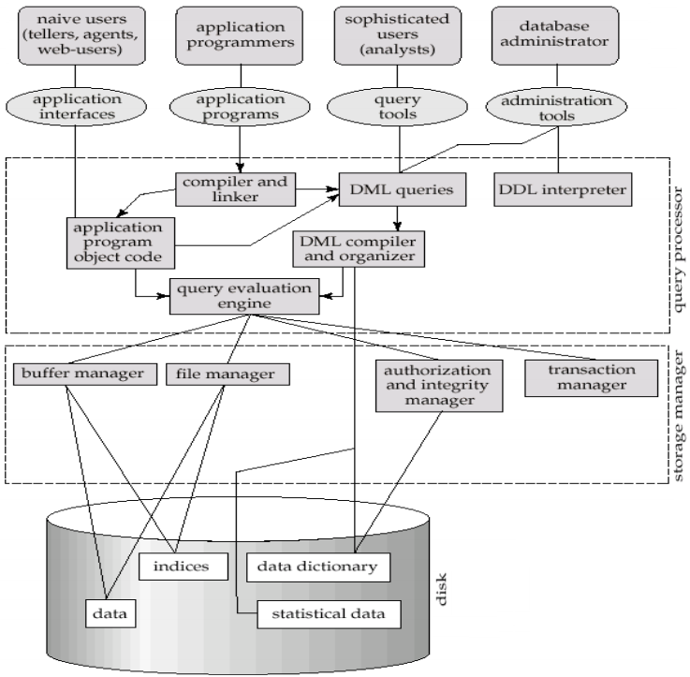
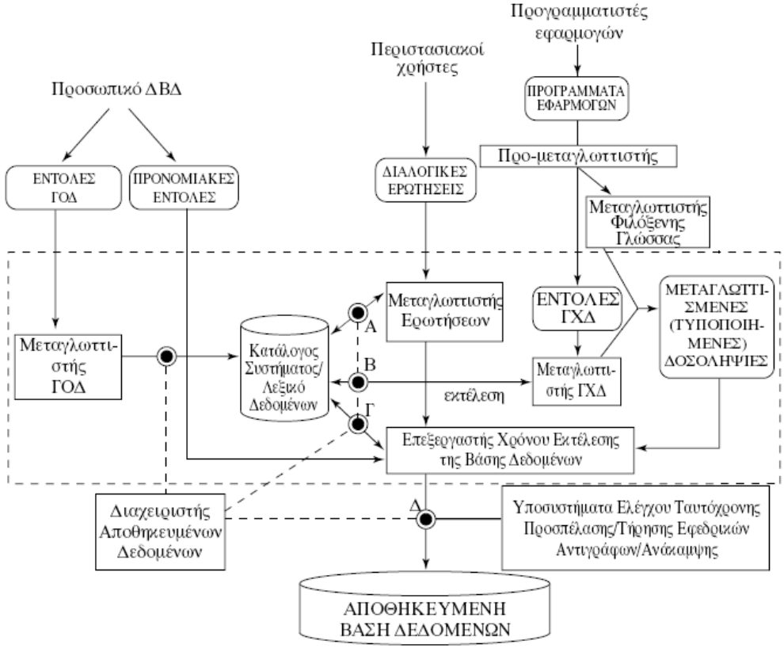
ΔΗΜΙΟΥΡΓΙΑ ΧΡΗΣΤΩΝ ΚΑΙ ΠΑΡΑΧΩΡΗΣΗ ΔΙΚΑΙΩΜΑΤΩΝ

Η δημιουργία λογαριασμών χρήστη, στο Σ.Δ.Β.Δ. είναι από τις αρμοδιότητες του Διαχειριστή ΒΔ καθώς από αυτή εξαρτάται η ασφάλεια της Β.Δ.

Ο πρώτος λογαριασμός χρήστη που δημιουργείται κατά την εγκατάσταση του ΣΔΒΔ είναι αρχικά ο μοναδικός που μπορεί να δημιουργήσει άλλους λογαριασμούς.

Η δημιουργία λογαριασμών χρήστη υλοποιείται με διαφορετικό τρόπο σε κάθε Σ.Δ.Β.Δ., με αποτέλεσμα η σύνταξη των σχετικών εντολών να διαφέρει.

Στην MySQL για παράδειγμα υπάρχει η εντολή CREATE USER.

Κάθε άτομο ή εξωτερική εφαρμογή που θέλει να χρησιμοποιήσει μια Β.Δ. πρέπει πρώτα να συνδεθεί στο Σ.Δ.Β.Δ. χρησιμοποιώντας ένα λογαριασμό χρήστη (user account).

Οι ενέργειες που μπορεί να εκτελέσει ένας χρήστης καθορίζονται από τα δικαιώματα που διαθέτει ο λογαριασμός του.

Στις Β.Δ., τα δικαιώματα αυτά ονομάζονται προνόμια (privileges) και όταν δίνεται ένα προνόμιο λέμε ότι το προνόμιο εκχωρείται (grant) και όταν αφαιρείται λέμε ότι το προνόμιο ανακαλείται (revoke).

ΔΙΚΑΙΩΜΑΤΑ ΣΤΗΝ MySql

Προνόμιο | ενέργειες | Επίπεδο
ALL | Όλα τα προνόμια εκτός από GRANT OPTION | Καθολικό, ΒΔ, Πίνακας, Στήλη
ALTER | Τροποποίηση της δομής πίνακα | Καθολικό, ΒΔ, Πίνακας
CREATE | Δημιουργία Β.Δ. και πίνακα | Καθολικό, ΒΔ, Πίνακας
CREATE USER | Δημιουργία, διαγραφή και μετονομασία λογαριασμού χρήστη | Καθολικό
DELETE | Διαγραφή γραμμών από πίνακα | Καθολικό, ΒΔ, Πίνακας
DROP | Διαγραφή ΒΔ, πίνακα και όψης | Καθολικό, ΒΔ, Πίνακας
GRANT OPTION | Εκχώρηση και ανάκληση προνομίου σε λογαριασμό χρήστη | Καθολικό, ΒΔ, Πίνακας
INDEX | Δημιουργία και διαγραφή ευρετηρίου | Καθολικό, ΒΔ, Πίνακας
INSERT | Εισαγωγή γραμμών σε πίνακα | Καθολικό, ΒΔ, Πίνακας, Στήλη
REFERENCES | Δημιουργία ξένου κλειδιού | Καθολικό, ΒΔ, Πίνακας, Στήλη
SELECT | Επιλογή γραμμών από πίνακα | Καθολικό, ΒΔ, Πίνακας, Στήλη
SHUTDOWN | Τερματισμός Σ.Δ.Β.Δ. | Καθολικό
SUPER | Χρήση εργαλείων διαχείρισης Σ.Δ.Β.Δ, παραμετροποίηση Σ.Δ.Β.Δ | Καθολικό
UPDATE | Ενημέρωση γραμμών πίνακα | Καθολικό, ΒΔ, Πίνακας, Στήλη

